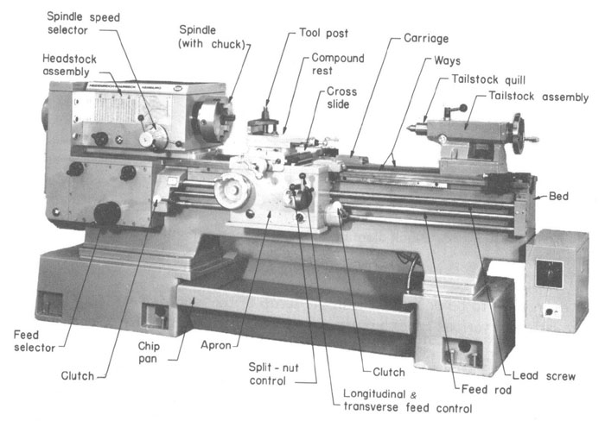
1. Fungsi Mesin Bubut
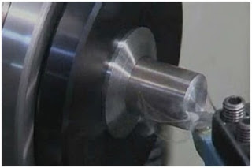
Fungsi utama dari mesin bubut adalah untuk memegang dan memutar benda kerja untuk melakukan operasi permesinan. Operasi permesinan yang dimaksud termasuk bubut permukaan, pengeboran, me-reamer, membuat ulir/drat, membubut lobang, bubut bertingkat, knurling dan banyak lagi.
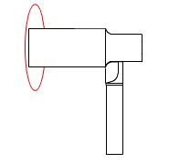
2. Bagian-bagian Mesin Bubut
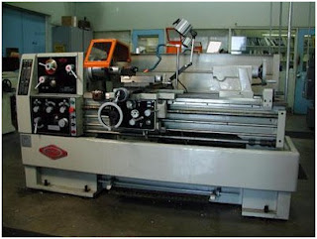
Banyak topik akan merujuk pada bagian-bagian dari mesin bubut. Karena itu, penting untuk dapat mengidentifikasi bagian-bagian dasar dari sebuah mesin bubut, headstock(kepala tetap), spindle (sumbu), tailstock (kepala lepas), eretan, bed, eretan atas,eretan melintang,poros transportir,poros otomatis dll.
3. Pergerakan Mesin Bubut
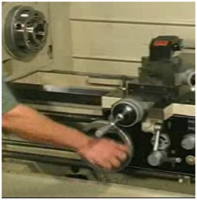
Bubut memiliki banyak bagian yang bergerak, semua dengan fungsi khusus. Anda harus memahami nama dan gerakan mereka.
Spindle berputar di kedua arah. Tailstok atau kepala lepas dapat diposisikan sepanjang lintasan bed. Eretan juga bergerak sepanjang lintasan bed. Eretan atas bergerak tegak lurus terhadap lintasan bed. Eretan melintang bisa di sesuaikan hingga membentuk sudut tertentu . poros transportir dan poros otomatis juga berputar dan disediakan untuk fungsi otomatis tertentu.
4. Bed,Lintasan, Motor, dan Headstock
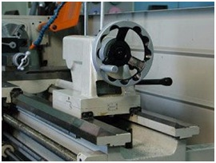
Untuk menjaga beberapa mekanisme bergerak lurus dan, maka di atas bed terdapat bagian yg berfungsi sebagai lintasan. Mereka bisa berbentuk seperti huruf "V”terbalik, datar, atau bentuk lain yang produsen putuskan untuk digunakan. Mekanisme pergerakan kepala lepas diatas lintasan bed, diperagakan pada gambar diatas.
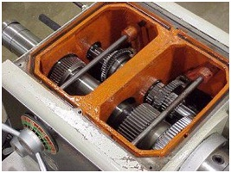
Mesin modern disebut mesin bubut gear-head, karena seluruh sistem penyesuaian kecepatan dan pemakanan menggunakan roda gigi seperti transmisi mobil. Headstock berisi jantung bubut dan termasuk motor dan gigi untuk pembuatan ulir.
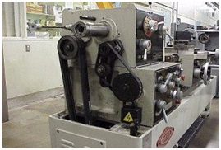
Motor biasanya di bawah headstock dan dihubungkan dengan sabuk atau roda gigi ke sumbu dan poros transportir.
5. Sumbu Utama (spindle)
Sumbu dari mesin bubut memiliki komponen (attachment) yang bisa digunakan untuk mencengkram chuck/catok bubut.
Ada beberapa jenis sistem penguncian/pengikat chuck ke spindle:
Jenis poros berulir
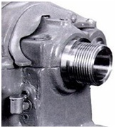
Adalah jenis tertua dan tidak memiliki ketirusan untuk membantu dalam me-mounting chuck. Hanya ada drat pada poros yang akan dihubungkan dengan flens chuck/catok.
Tipe poros pengunci tirus
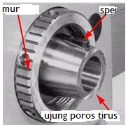
Poros Spindle memiliki ujung dengan ketirusan tetentu dan sebuah mur pengunci. Flens pada catok bubutan memiliki lobang tirus dan baut lawannya. Ketirusan ini sangat membantu memudahkan pemasangan catok.
Jenis penguncian poros dengan Pen
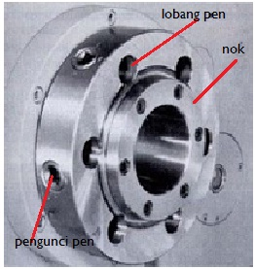
Memiliki nok yang akan berpasangan dengan catok namun lebih presisi karena menggunakan beberapa lobang pen. Pen yang ada pada catok akan masuk ke lobang pen di spindle lalu dikencangkan dengan pengunci pen. Sistem pengunci ini banyak dipakai pada mesin bubut jaman sekarang.
6. Spindle RPM
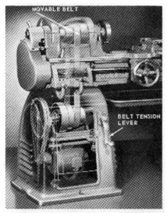
Pada model mesin-mesin kuno,pengaturan kecepatan spindle dilakukan dengan mengganti posisi van belt. Karena sistem perubahan kecepatan hanya menggunakan vulley bertingkat seperti gambar diatas.
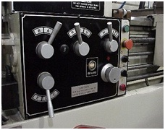
Tuas headstock ini pada mesin bubut modern memungkinkan perubahan cepat pada kecepatan dan pemakanan (gambar diatas). Indeks piring yang tersedia pada atau di bawah headstock mencatat di mana berbagai tuas harus diposisikan untuk mencapai kecepatan yang tepat atau pakan atau ulir. Indeks piring biasanya menunjukkan posisi untuk kedua jenis ulir inci dan metrik.
7. Menjalankan dan Menghentikan Mesin
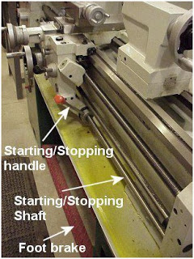
Pada umumnya tuas untuk start dan stop pada mesin bubut sekarang ada di sisi kanan dan di gerakkan oleh sebuah as/sumbu (lihat gambar).
Untuk memutar mesin berlawanan arah jarum jam tarik tuas sedikit kekanan lalu keatas. Untuk menghentikannya, tarik kembali ke bawah. Begitu jg sebaliknya,untuk membuat putaran ke arah jarum jam,tarik tuas sedikit kekanan(untuk lepas dari kunciannya) lalu kebawah.
Umumnya mesin yang memiliki kaki meja menyatu(tidak ditaruh di meja) memiliki pedal rem. Pedal ini bisa digunakan untuk mematikan mesin seketika,sehingga menjamin keamanan.
8. Setting Kecepatan dan Pemakanan
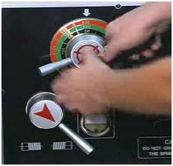
Untuk menyesuaikan dengan berbagai jenis bahan, toleransi dan untuk menghasilkan permukaan akhir yang baik, RPM spindle harus dipilih. Pemiilihan kecepatan spindle dilakukan dengan memanipulasi tuas yang tepat. Kecepatan dihitung dengan rumus. Hal ini penting bagi operator untuk mengetahui tenaga kuda motor bubut untuk memilih kecepatan dan feed dalam batas mesin.
Hampir setiap mesin bubut menggunakan metoda yang sama untuk menetapkan kecepatan spindle. Pertama Anda harus menemukan kecepatan spindle membaca di mesin. Sekarang pilih RPM dari yang tersedia.
Seperti dengan kecepatan spindle, tingkat pemakanan yang benar juga harus dihitung.
Tingkat Feed dapat diatur dengan menempatkan panel pengaturan (indeks piring) pada mesin bubut.
RPM yang benar adalah dihitung dari kecepatan potong yang dikenal (CS) dalam Feet Per Minute (FPM). CRS tergantung pada material. Rumusnya adalah RPM = (CSx4) / diameter. CS Khas untuk aluminium adalah 250 dan untuk baja ringan itu adalah 80. Oleh karena itu 6 " diameter batang baja ringan harus dibalik di (80x4) / 6 = 53 RPM.
Tingkat pakan yang benar dalam inci Per Revolusi (HKI) dihitung dari chipload. Chipload adalah jumlah cutter dimakamkan ke bagian dan bervariasi dari alat untuk alat. R.S.
Jangan bingung makan "kecepatan" dengan feed "rate". Feed rate adalah jumlah alat bergerak untuk setiap revolusi kumparan. Jika kumparan berubah sangat lambat kecepatan alat pakan akan lambat. Jika kumparan berubah sangat cepat kecepatan alat pakan akan sangat cepat. Dalam kedua kasus tingkat pakan alat adalah identik. R.S.
9. Eretan (Carriage) atau Pembawa
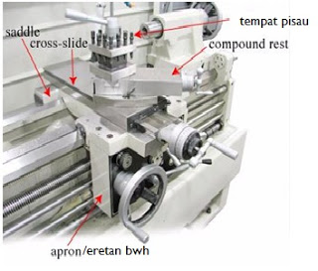
Eretan adalah kombinasi dari 5 bagian utama; eretan bawah(apron), saddle, Eretan atas,Eretan melintang dan rumah pisau. Kegunaan dari semuanya adalah untuk memegang pisau bubut dan menggerakkannya dalam proses pemakanan ke arah yang diperlukan.
Apron adalah bagian depan kereta eretan. Ini adalah pelat penutup atau casting dimana di dalamnya terdapat kopling,gigi dan tuas gigi. Eretan ini memiliki tombol autofeed sejajar poros(gambar kiri atas),otofeed melintang(kiri bawah) dan sebuah tuas otomatis drat.(gambar kanan)
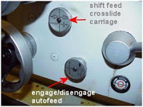
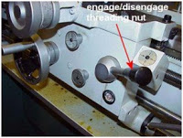

Tutorial Mesin Bubut 3 : Prinsip Pahat Dan Perpahatan
Dalam produksi adalah penting bahwa pekerjaan dilakukan sesingkat
mungkin. Waktu yang dihabiskan dalam produksi adalah : waktu
penyetelan, penanganan benda kerja, penanganan mesin, dan waktu
pemotongan.
Waktu penyetelan dapat dikurangi dengan menyiapkan semua pahat yang
diperlukan dalam kondisinya dan siap dipakai.
Waktu penanganan benda kerja yaitu waktu yang dipakai dalam
memasang atau melepaskan benda kerja. Hal ini sangat tergantung kepada
piranti pemegang benda kerja.
Untuk pekerjaan as yang panjang maka waktu ini
dikurangi dengan menggunakan clow atau steady rest.
Waktu penanganan mesin adalah waktu yang diperlukan dalam memasang
masing-masing perkakas pada tempatnya. Bisa dikurangi dengan
menempatkan perkakas pada posisi dan urutan yang benar sehingga
memudahkan penggunaannya atau dengan melakukan pemotongan kombinasi, jika memungkinkan.
Waktu potong untuk suatu operasi dikendalikan oleh penggunaan yang
benar atas perkakas potong, kecepatan dan hantaran/feeding. Pemotongan
kombinasi bisa menghemat waktu potong
Alat Potong untuk Bubut (pahat bubut)
Ada beberapa jenis dari alat potong untuk mesin bubut. Kita harus memilih mereka
dengan bahan dan bentuk bagian. Tiga alat potong khas
diperkenalkan berikut. Kemudian kita mempertimbangkan apa yang
disebut proses yang mudah atau proses sulit.
Bentuk Cutting Tools (pahat) Khas
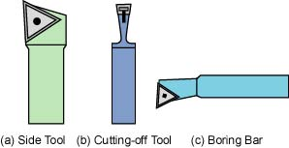

Gbr.5, Cutting Tools(Pahat Bubut) Khas
Gambar 5 (a) menunjukkan alat potong paling mudah digunakan, disebut
pahat samping. Hal ini dapat digunakan untuk memotong permukaan luar
dan permukaan tepi. Karena materi yang ditetapkan berada di sebelah
kanan bubut, maka alat ini hanya bisa memotong dari kanan material.
Alat potong yang ditunjukkan pada Gambar 5 (b) digunakan pada
pemotongann dan proses grooving atau pembubutan alur. Sisi potongnya langsing, maka
itu adalah terlalu lemah/mudah patah. Jangan menggerakkan ke sampig terlalu kuat untuk alat ini.
Alat ini harus memotong ke arah vertikal saja.
Alat potong yang ditunjukkan pada Gambar 5 (c) disebut pahat lobang
atau bubut dalam. Hal ini digunakan untuk memotong pada permukaan
dalam. Hal ini dapat membuat lubang besar, yang tidak bisa diproses
oleh pengeboran, dan sebuah lubang yang akurat .
Proses Mudah dan Proses Sulit
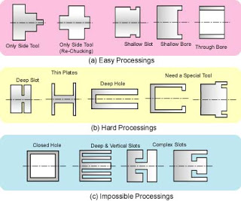

Gbr.6, Proses Pengolahan Mudah dan Proses Pengolahan Hard
Alat pemotongan umum, ditunjukkan pada Gambar 5 (a) adalah hal
yang paling mudah. Kemudian bentuk yang bisa dibuat hanya
menggunakan alat pemotong umum, adalah proses yang memiliki pengolahan
mudah sepertin ditunjukkan gambar 6(a).
Dalam kasus pemotongan atau pembuatan alur, proses ini menjadi sulit
dengan penurunan lebar yang banyak, dan peningkatan kedalaman.
Dalam kasus penggunaan pahat bubut dalam, proses lubang tembus tidak
begitu sulit. Tetapi proses membububut lobang tidak tembus agak sulit. Karena
kita tidak bisa melihat permukaan dalam selama proses. Dalam
kasus tersebut, kita memutuskan lokasi alat dengan suara atau skala
bubut. Selain itu, proses lubang kecil (kurang dari 10 mm) atau
kedalaman lubang terlalu dalam juga akan sulit.
Tentu saja, tidak mungkin ada bentuk seperti yang ditunjukkan pada
Gambar 6 (c). Dalam hal demikian, bagian tersebut harus dibagi atau
memiliki cetakan.
Mendengar Suara
Dalam kasus proses bubut, ketajaman diketahui dari potongan-potongan
bahan atau permukaan pengolahan,halus atau kasar. Selain itu, juga
penting untuk mendengar suara. Sebagai contoh, ketika suara terlalu
tinggi, pengolahan tidak cocok. Hal ini disebabkan oleh sisi potong yang buruk dari pahat, terlalu tinggi kecepatan putar dari mesin bubut, atau bergetarnya suatu materi tipis
Penyetelan Pahat
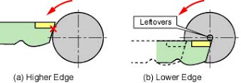

Gbr7. Menyetel Ketinggian Pahat
Agar permukaan benda kerja bisa terpangkas dengan baik dan menyeluruh
maka pahat harus disetel agar ujungnya sama tinggi dengan pusat
material. Jika kurang maka bisa ditanbahkan plat tipis di bawah pahat.
Jika pahat lebih tinggi maka ujung pahat tidak akan menyentuh
benda kerja,jadi tidak bisa membubut. Namun jika lebih rendah
tidak akan menghasilkan potongan yang baik karena akan tertarik oleh
putaran material.
Walaupun demikian pada kenyataannya sangatlah sulit menyetel agar ujung
pahat benar-benar setinggi pusat benda kerja.
Kuncinya adalah untuk pembubutan luar,biarkan sedikit lebih rendah dan
untuk pahat bubut dalam sedikit lebih tinggi.

Tutorial Mesin Bubut 4 : Membubut Diameter Luar dan Muka
Pada contoh pelajaran membubut pertama ini, kita akan menggunakan Pahat bubut umum untuk Bubut, yang digunakan untuk proses pembubutan permukaan luar dan tepi dari sebuah benda kerja,seperti berikut.
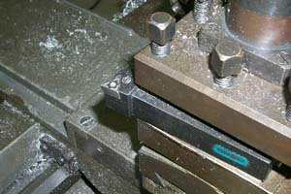gambar 1. Pahat Luar
Gambar 1 menunjukkan alat pemotong umum untuk proses bubut. Alat ini memiliki tepi di sisi kiri alat. Hal ini digunakan untuk memotong permukaan luar dan tepi rata di bagian muka material.
Pada saat penyetelan awal pahat...
Alat ini harus untuk menyesuaikan ketinggian yang sesuai. Itu adalah pengetahuan umum dari mesin bubut. Juga ujung alat potong harus menyentuh ke materi dengan benar. Ketika alat ini ditetapkan, kita harus menyesuaikan penyayatan seperti yang ditunjukkan pada Gambar 2.
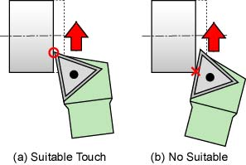gambar 2. Penyetelan Penyayatan
Proses Permukaan Luar dan Permukaan Sisi Muka
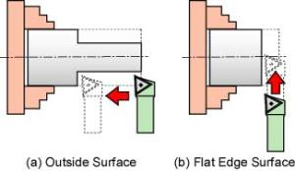
gambar 3. Metode pemakanan
Ada dua jenis metode penyayatan yang dapat dilakukan pahat bubut luar seperti ini.
Alat ini dapat memotong permukaan luar bahan seperti ditunjukkan pada Gambar 3 (a). Alat ini digerakkan dari kanan ke kiri.
Alat ini juga memotong permukaan tepi rata materi seperti yang ditunjukkan pada Gambar 3 (b). alat ini digerakkan lurus ke arah pusat diameter benda kerja.
Contohnya bisa dilihat di gambar di bawah ini.
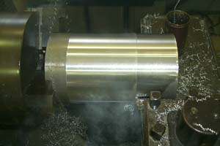
gambar 3(a)
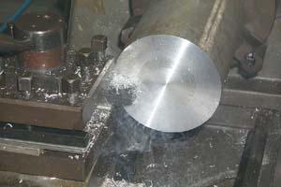
gambar 3(b)
Inilah proses pembubutan permukaan luar dan sisi dari sebuah benda kerja berbentuk silender. Ini adalah operasi yang paling mendasar dari mesin bubut. Semoga bermanfaat.....
You might also like:

Jig,Alat Bantu Yang Sangat Berguna dalam Membubut
Cara Menggunakan sebuah Jig
Jig adalah suatu peralatan bantuan untuk memudahkan proses permesinan. Umumnya, jig digunakan ketika bagian benda kerja memiliki bentuk yang kompleks, atau ketika benda kerja itu tidak bisa dicekam pada pencekam standar di mesin bubut atua ketika kita membuat suatu bentuk yang sama dalam jumlah yang banyak.
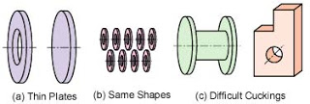
Gambar 1 Bagian Contoh, menggunakan Jigs
Gambar 1 menunjukkan contoh-contoh khas yang dibuat dengan menggunakan jig, seperti pelat tipis,benda dengan bentuk yang sama dan benda yang benar-benar sulit dicekam.
Prosedur Pembuatan Pelat Tipis
Sekarang misalnya kita ingin membuat pelat tipis, yang memiliki 28 mm diameter luar, 2 mm ketebalan dan 6 mm lubang berdiameter di pusat. Pelat tipis tidak dapat dicekam di mesin bubut. Oleh karena itu kita menyiapkan jig sederhana seperti ditunjukkan pada Gambar 2 (a).
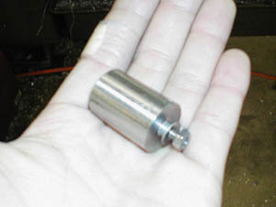
Gambar2(a)

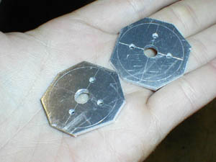
Gambar2(b)
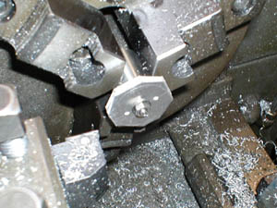
Gambar2(c)
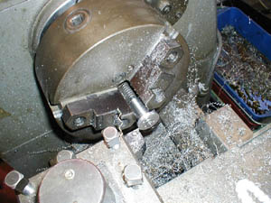
Gambar2(d)
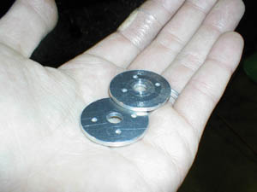
Gambar2(e)
(a) Jig
Titik jig ini memiliki 6 mm diameter luar, 3.5 mm panjang dan drat luar M4.
(b) benda kerja
Aluminium piring dengan 2 mm ketebalan dibor 6 mm lubang. Dan tepi mereka dipotong kasar.
(c) Penyetelan di mesin bubut
Pelat dipasang pada jig, dan pahat bubut luar disiapkan.
(d) pembubutan
Pelat dipotong dengan pahat sisi sedikit demi sedikit,sampai bentuknya yang tadi potongan kasaran menjadi lingkaran.
(e) Pelat Selesai
Pelat selesai. jig sederhana ini sangat berguna untuk pengolahan.
Jig Untuk Membubut Lubang
Sekarang, kita akan membuat lubang pada sebuah papan. Lubang ini digunakan untuk rumah bearing, maka diperlukan suatu ketelitian tinggi. Dalam kasus tersebut, papan itu tidak dapat diatur untuk dicekam di chuck tiga rahang umum. Bor dapat digunakan untuk pembuatan lubang, tapi lubang pengeboran tidak memiliki akurasi. Kemudian kita persiapkan jig sederhana seperti ditunjukkan pada Gambar 3 (a). Seperti ditunjukkan dalam Gambar 3 (b), papan dibor untuk membuat lubang baut ke jig, dan papan diatur ke jig tersebut. Selanjutnya, jig diatur ke mesin bubut, dan lubang akurat untuk bantalan dibuat dengan pahat bubut dalam.
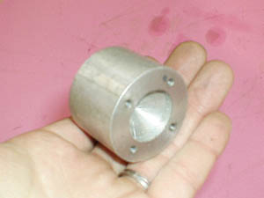
Gambar3(a)

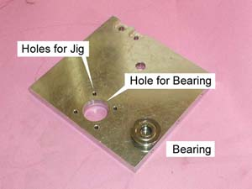
Gambar3(b)

Tutorial Mesin Bubut 6 : Membubut Alur dan Menggunakan Pahat Potong
Setelah memahami tehnik dalam membubut membubut luar dan membuat lubang di tutorial sebelumnya, sekarang kita akan melangkah mempelajari cara memotong benda kerja dengan mesin bubut dan cara membubut alur atau menggunakan sebuah pahat potong dalam suatu pengerjaan benda kerja dengan menggunakan mesin bubut.
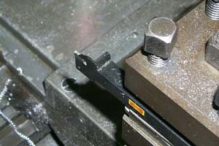
Gbr.1 pahat potong
Pahat potong atau sering disebut pahat alur adalah salah satu alat potong yang sangat penting dalam pekerjaan di mesin bubut.
Secara umum pahat potong menyayat benda kerja secara vertikal terhadap sumbu spindel,dan arah pemakanannya hanya maju. Prinsipnya,pahat ini tidak boleh menyayat ke samping seperti pahat sisi,karena penampangnya yang begitu tipis sehinng mudah patah.
Disamping itu,dalam penggunaan pahat potong,keecepatan putaran mesin dan kecepatan pemakanan harus lebih rendah dari membubut biasa.Dan kedalaman penyayatan juga harus lebih rendah/tipis dari menggunakan pahat sisi serta memberi cairan pendingin selama proses pemotongan.
Penyetelan Pahat
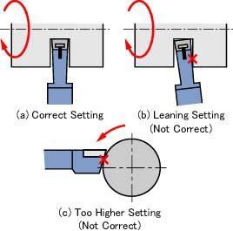
Gbr.2 Penyetelan Pahat Bubut Potong
Pahat potong harus terpasang tegak lurus terhadap sumbu benda kerja agar sisi potongnya menyayat sempurna,karena jika miring seperti Gbr.2(b) maka yang bukan sisi potong juga akan bergesekan dengan material sehingga pahat mudah patah.
Ketika pahat potong ditetapkan lebih tinggi dari pusat material seperti yang ditunjukkan pada Gambar 2 (c), sisi potongnya tidak menyentuh materi. Alat pemotong harus diatur untuk sedikit lebih rendah dari pusat, sama halnya dengan menyetel pahat bubut samping. Tentu saja, aturan mendasar adalah bahwa ketinggian harus sama dari pusat material.
Membubut Sebuah Alur/Slot O-ring
O-ring merupakan salah satu perangkat segel,sealent atau penyekat dan digunakan dalam banyak mesin yang berhubungan dengan gas atau cairan.
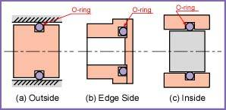
Gbr.3 Penempatan O-ring
O-ring diinstal ke slot seperti yang ditunjukkan pada Gambar 3. O-ring bisa dipasang di permukaan luar seperti yang ditunjukkan pada Gambar 3 (a),bisa dipermukaan sisi seperti Gbr(b), atau di diameter dalam lubang seperti gambar(c).Alur atau slot dapat dibuat dengan mudah menggunakan alat pahat potong.
Gambar 4 dan 5 menunjukkan contoh menggunakan O-ring.
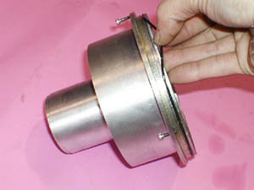
Gbr4.O-ring Luar
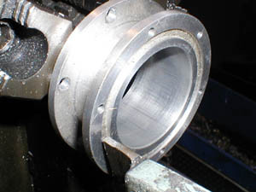
Gbr5.O-ring Muka
Membuat alur o-ring seperti gambar di atas bukanlah hal yang sulit. Namun yang tersulit dari posisi o-ring adalah yang ditunjukkan oleh Gbr3.(c). Apalagi kalau diameternya kecil,akan sangat sulit dan diameter alur yang kita hasilkan juga tidak presisi. Membuat alur di lubang seperti ini,kita akan memakai pahat alur lubang seperti gambar 6.
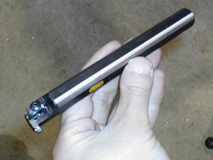
Gbr.6 Pahat Alur Dalam

